Прадедушка Бурганова Мусы
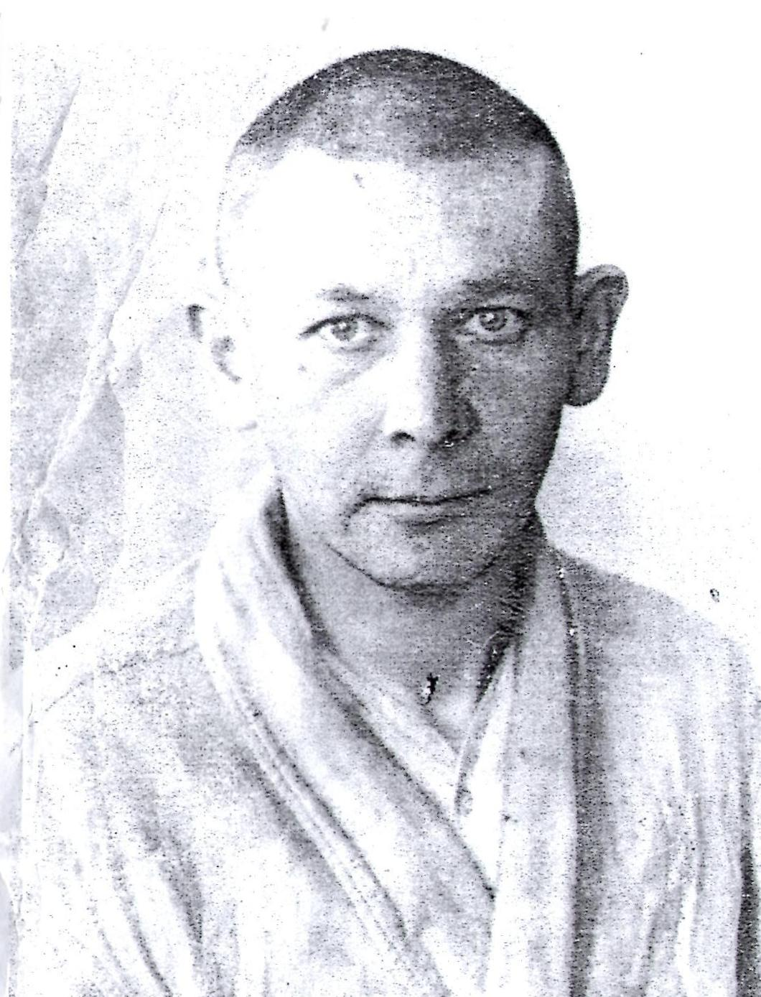

Зайнуллин Абдулла Загидуллович

Участвовал в сражениях на Курской дуге. Был ранен.

После войны работал в п. Кызыл Байрак

